雨课堂操作流程

一、如何进行身份绑定
（一）微信搜索并关注“长江雨课堂”微信公众号；
（二）点击公众号底部【更多】-【身份绑定】，搜索并选择“安徽艺术学院”进入绑定页面；
（三）输入学号/工号，默认密码为学号/工号后六位。
（四）身份绑定操作只需进行一次，目的是将您的微信和校内工号/学号相关联，绑定后您所教授课程的班级信息会同步在雨课堂显示，随后即可借助雨课堂进行智慧教学。
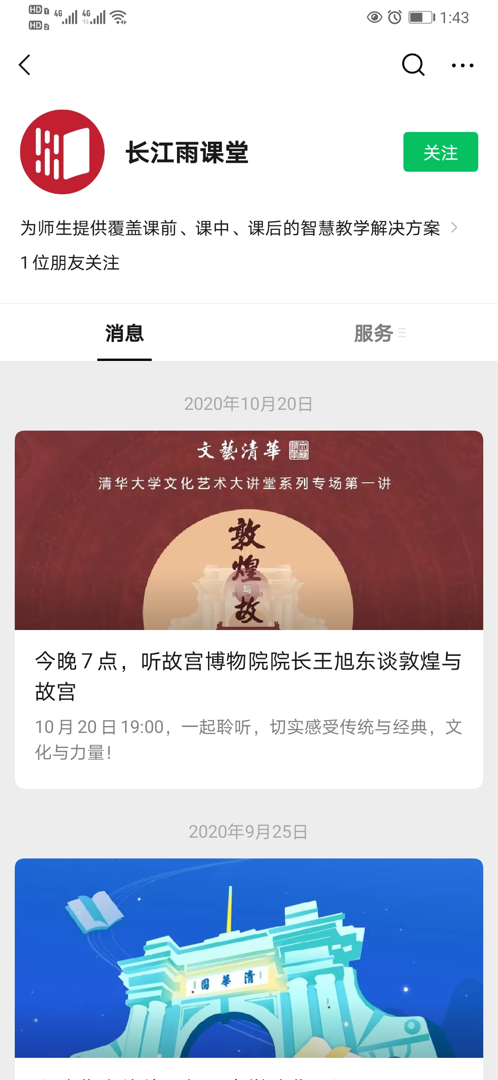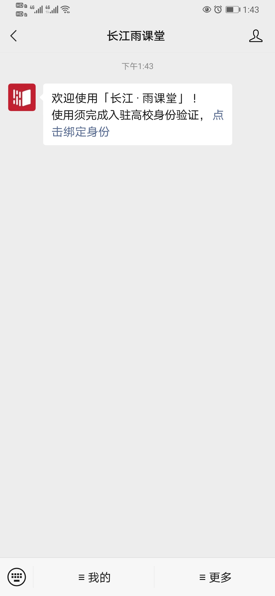
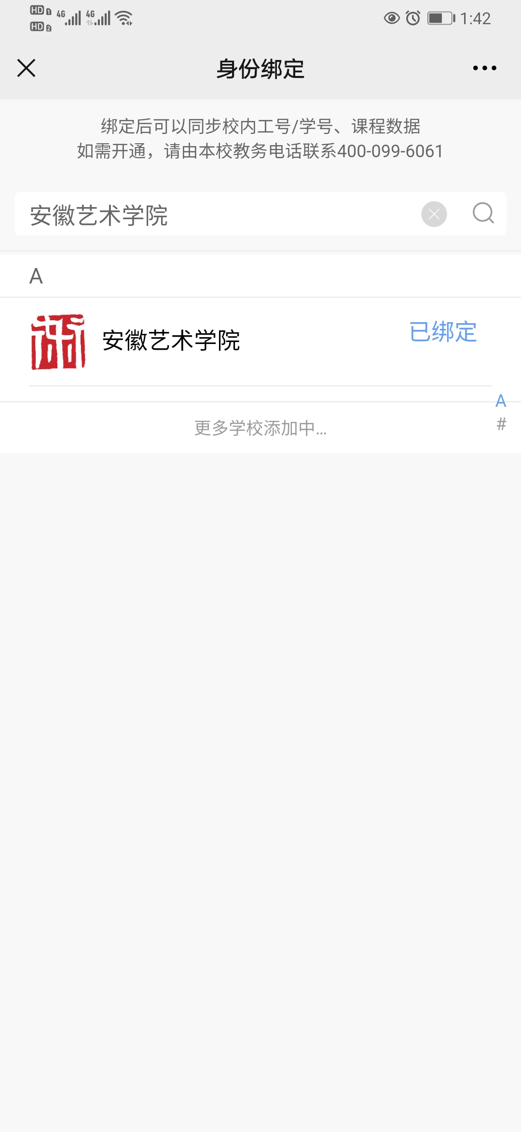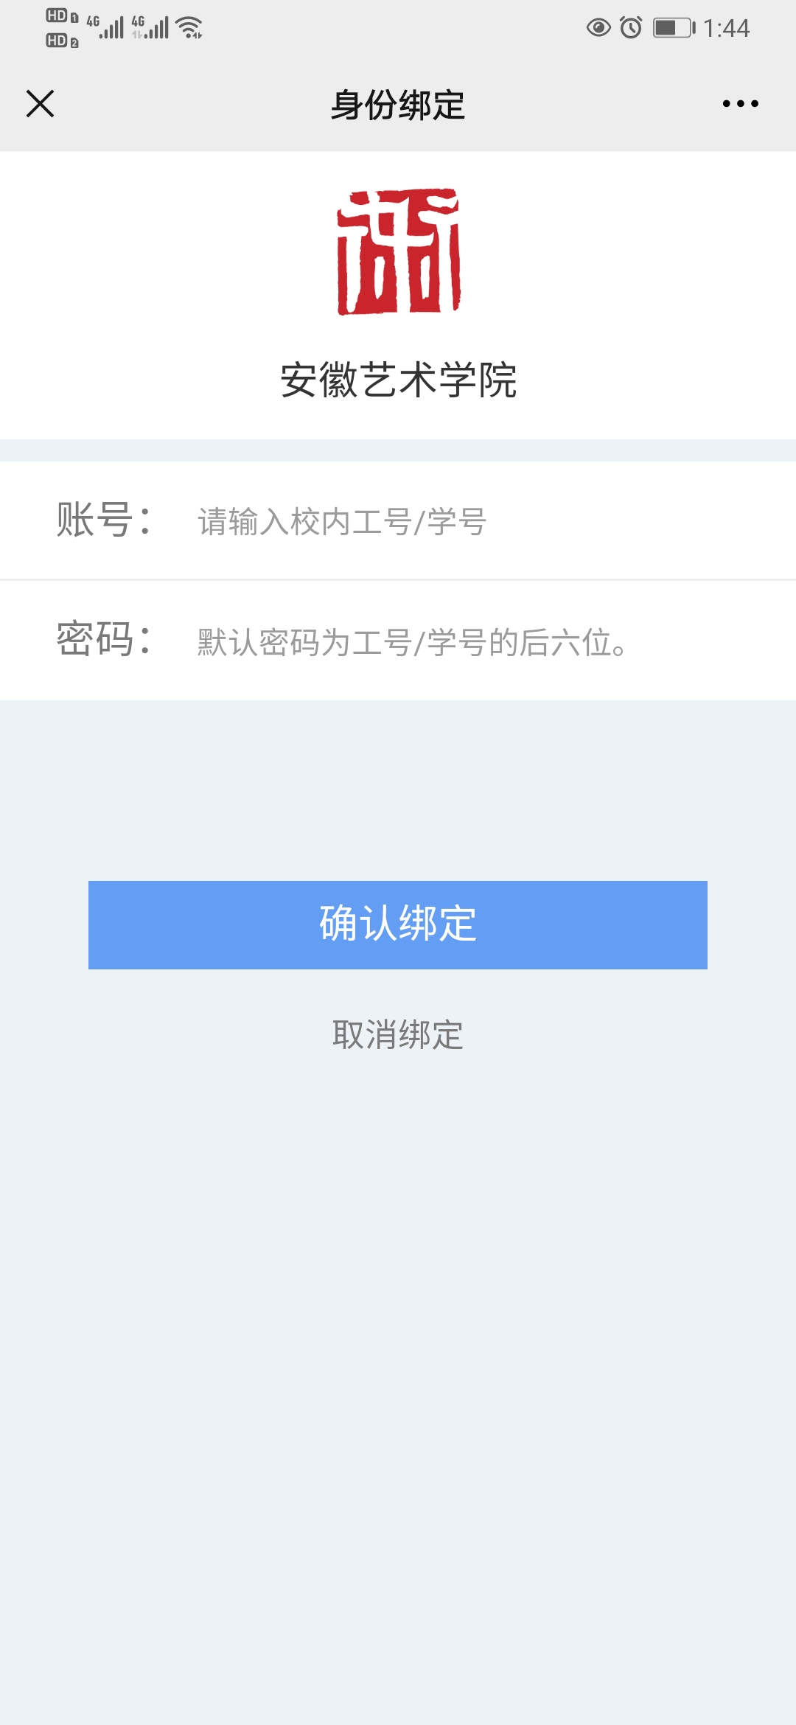
二、身份绑定后如何操作
课程呈现形式包括：移动端和电脑端。
（一）移动端：
微信搜索“长江雨课堂”公众号，进入公众号点击【我的】—【课程】，即可看到您所教授的课程信息。
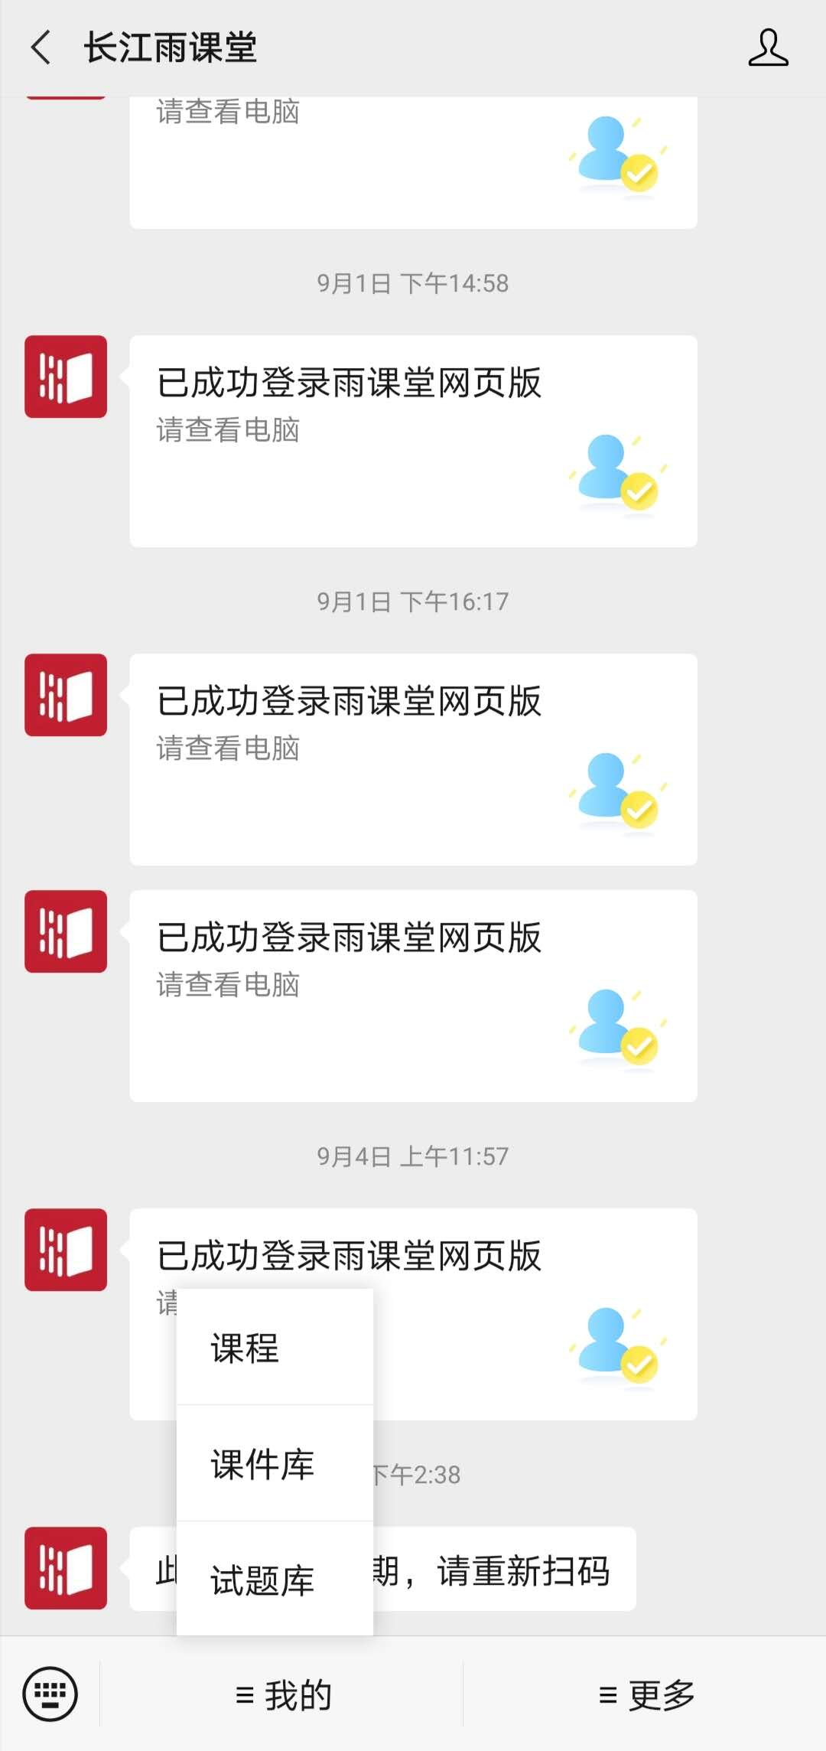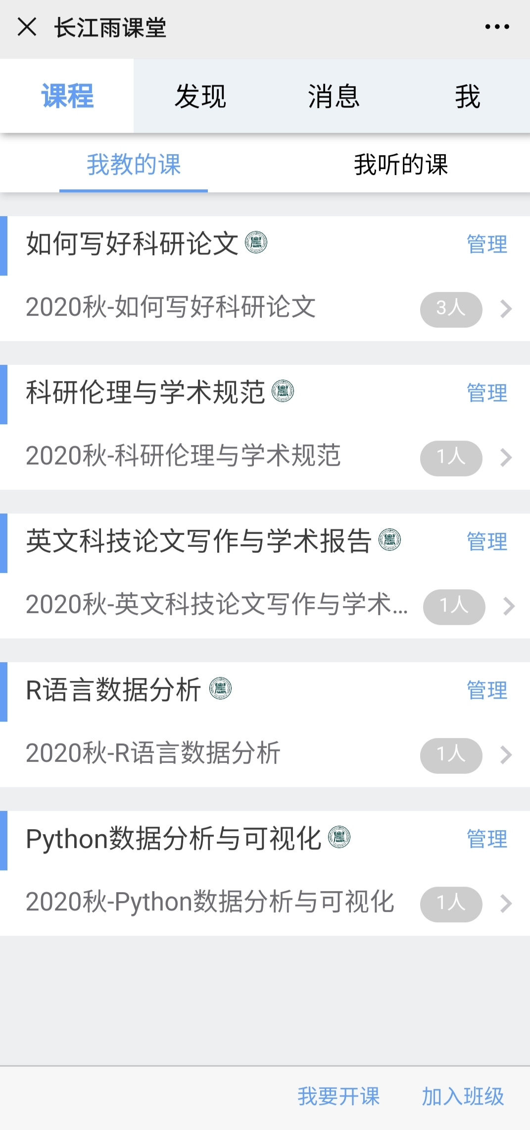

（二）电脑端：
1.网页登录网址changjiang.yuketang.cn，点击“下载安装包”按钮下载安装雨课堂客户端（建议安装V4.4版本；电脑xp系统无法运行长江雨课堂）。
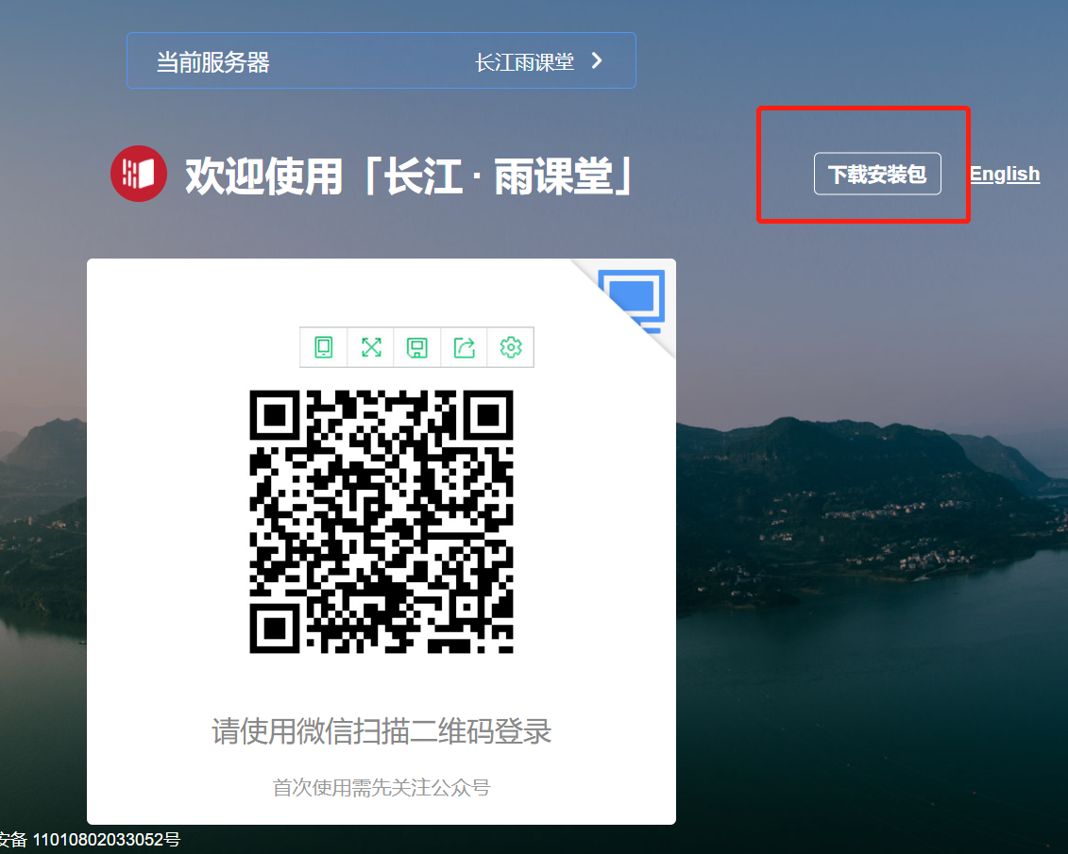
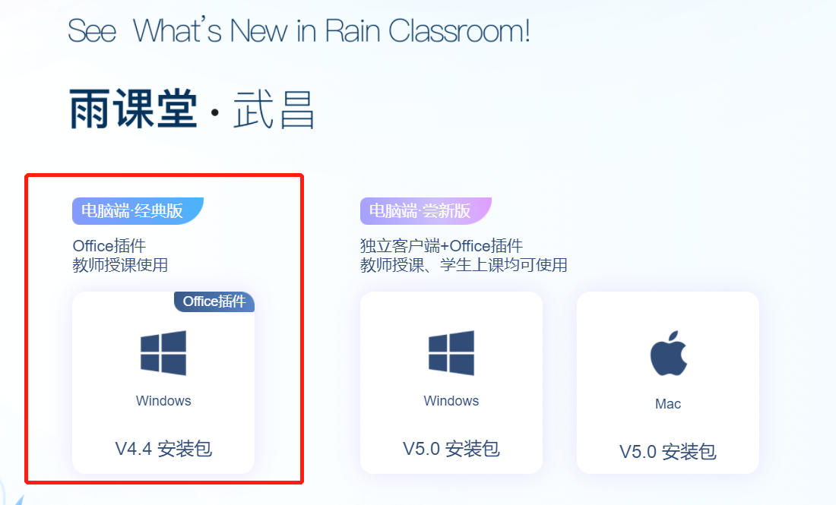
2.身份绑定后，点击课程即可开启授课。打开PPT时选择使用“长江雨课堂”，微信扫码登录。
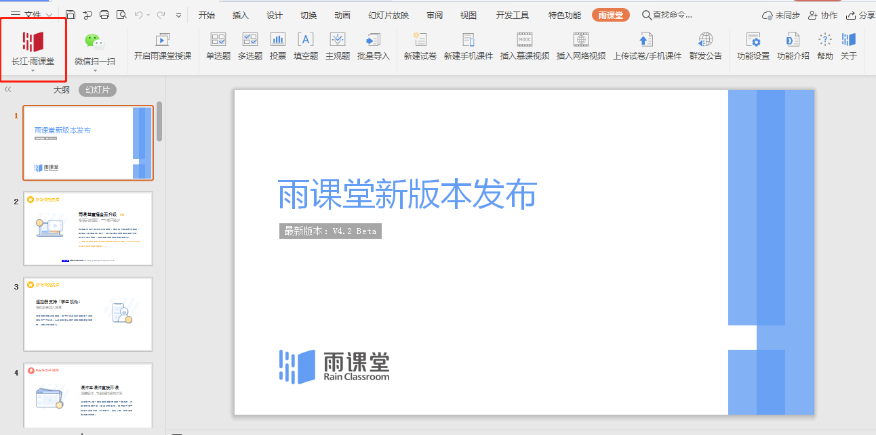

3.选择课程、班级，点击“开启授课”开始上课。
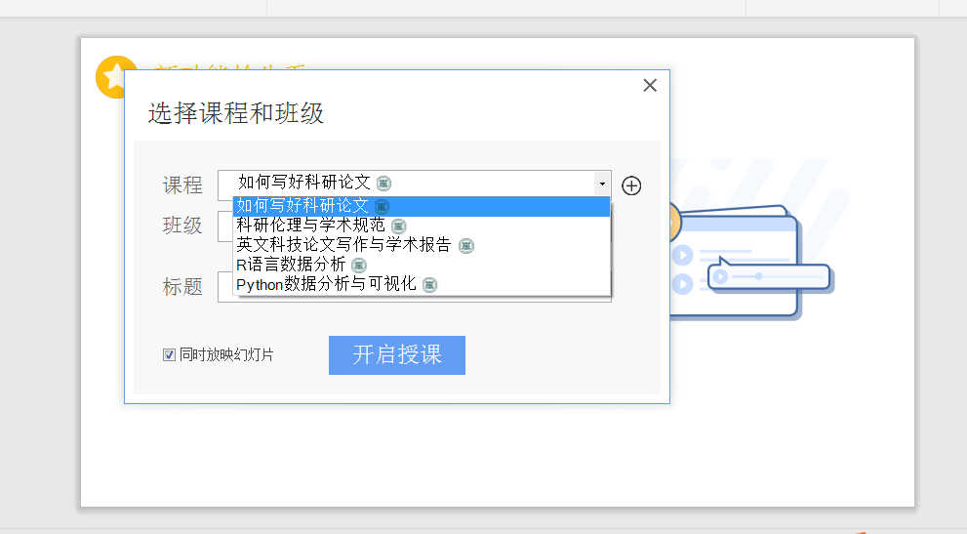
4.A:课程后面未带学校logo，如图《物流管理》，该类型是老师自建的课程，可继续使用自建课程完成本学期授课。
B:课程后面带学校logo，如图《金融风险管理》，绑定后系统会为您同步校内的开课班级及人数。您可直接借助雨课堂进行智慧教学。
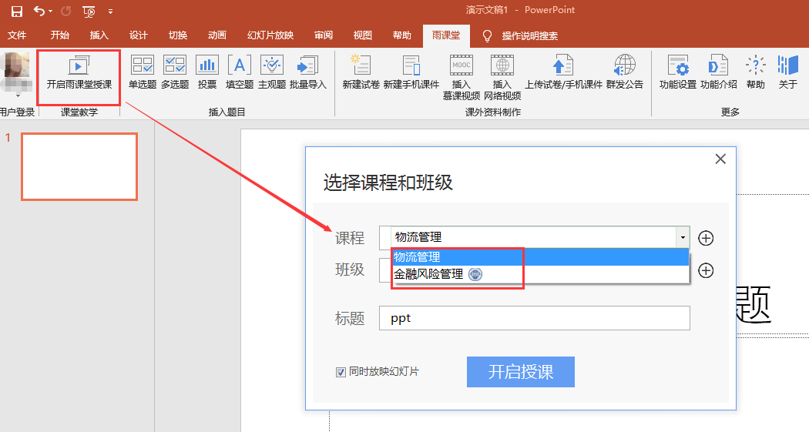

三、关于部分课程中的“旁听生”问题
部分老师的课程中有少部分学生显示为“旁听生”，旁听生是未进行身份认证的同学或已认证但未选课的同学。如学生还未绑定，学生前期的学习数据将无法同步至雨课堂，请老师提醒学生尽快完成身份认证（绑定认证方式如第一部分）。

四、如何听取8月27日培训
（一）移动端听取培训
1.扫描班级二维码进入班级
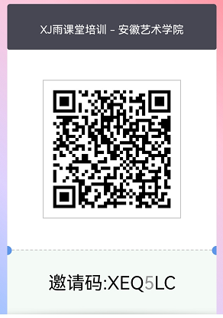
2.手机端显示进入班级：
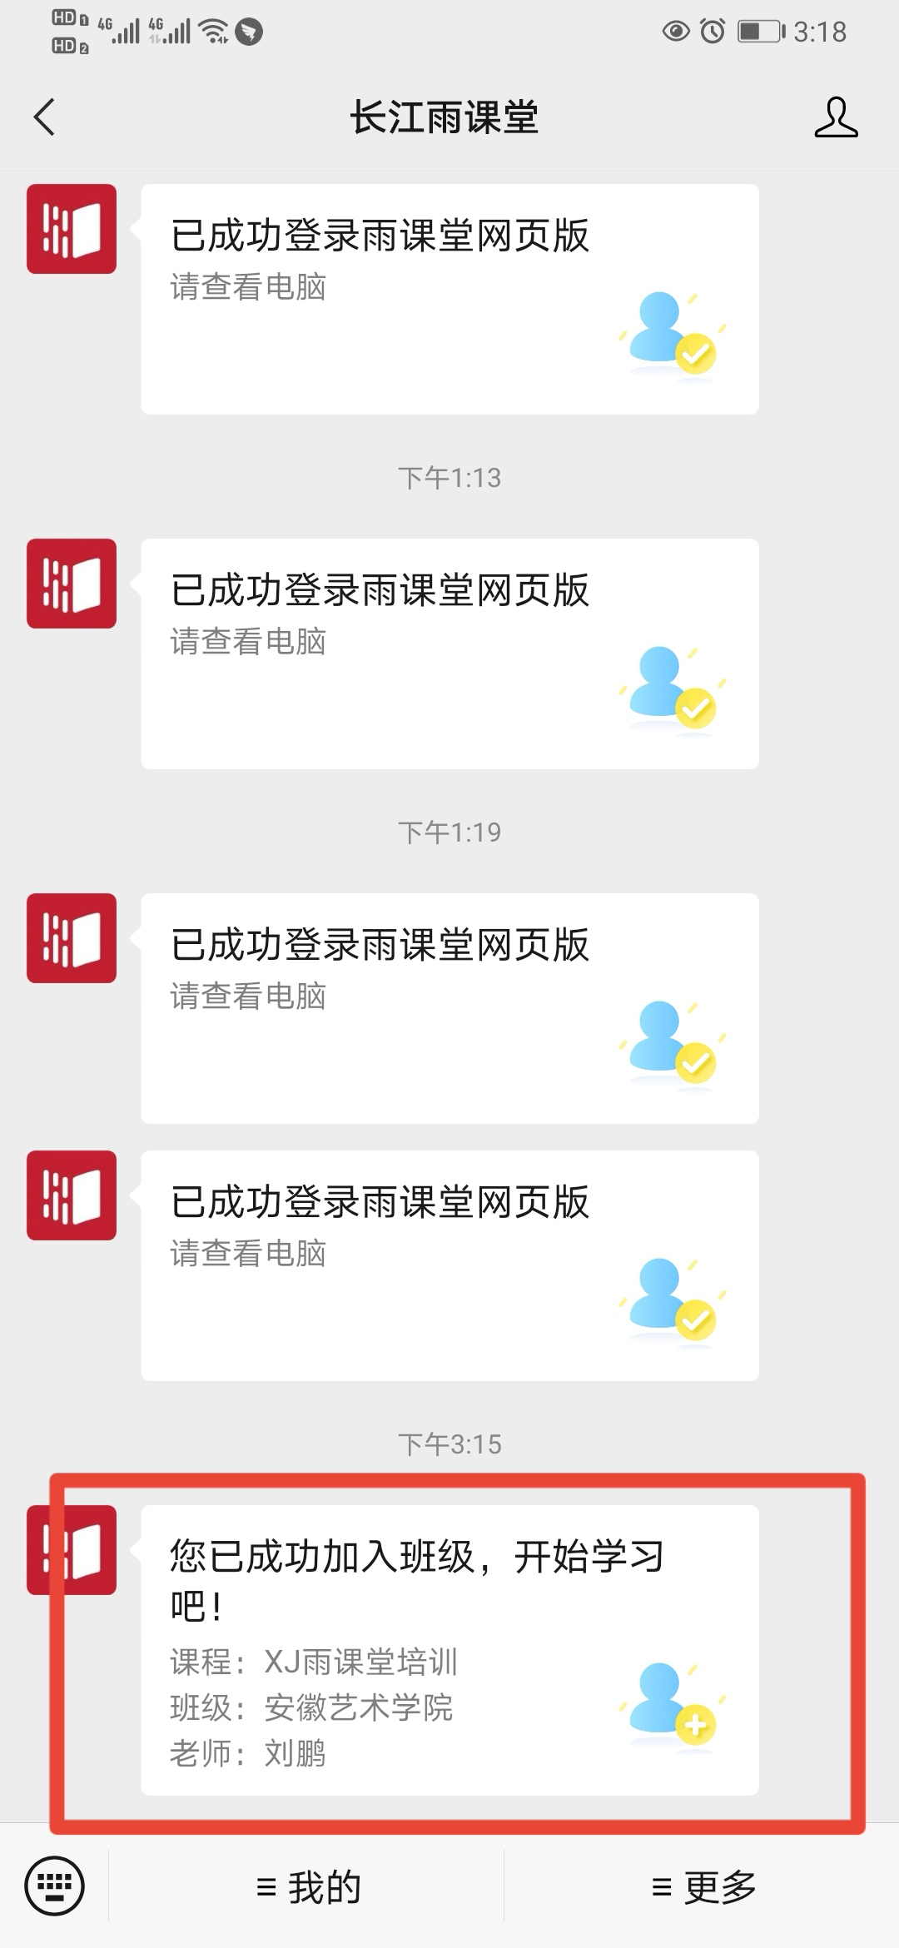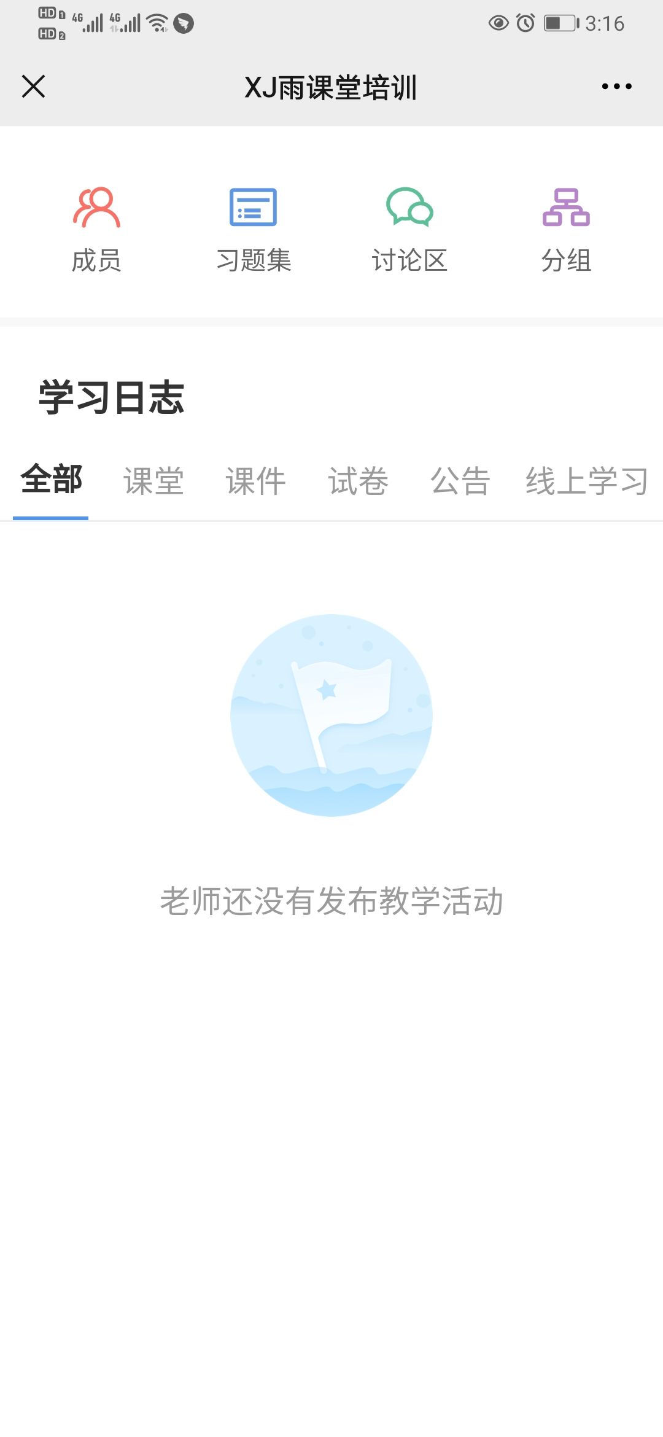
- 8月27日9:30手机端会有上课提醒，点击进入课程即可。

（二）电脑端听取培训
1.电脑端搜索WWW.changjiang.yuketang.cn 绑定身份后微信扫码登录
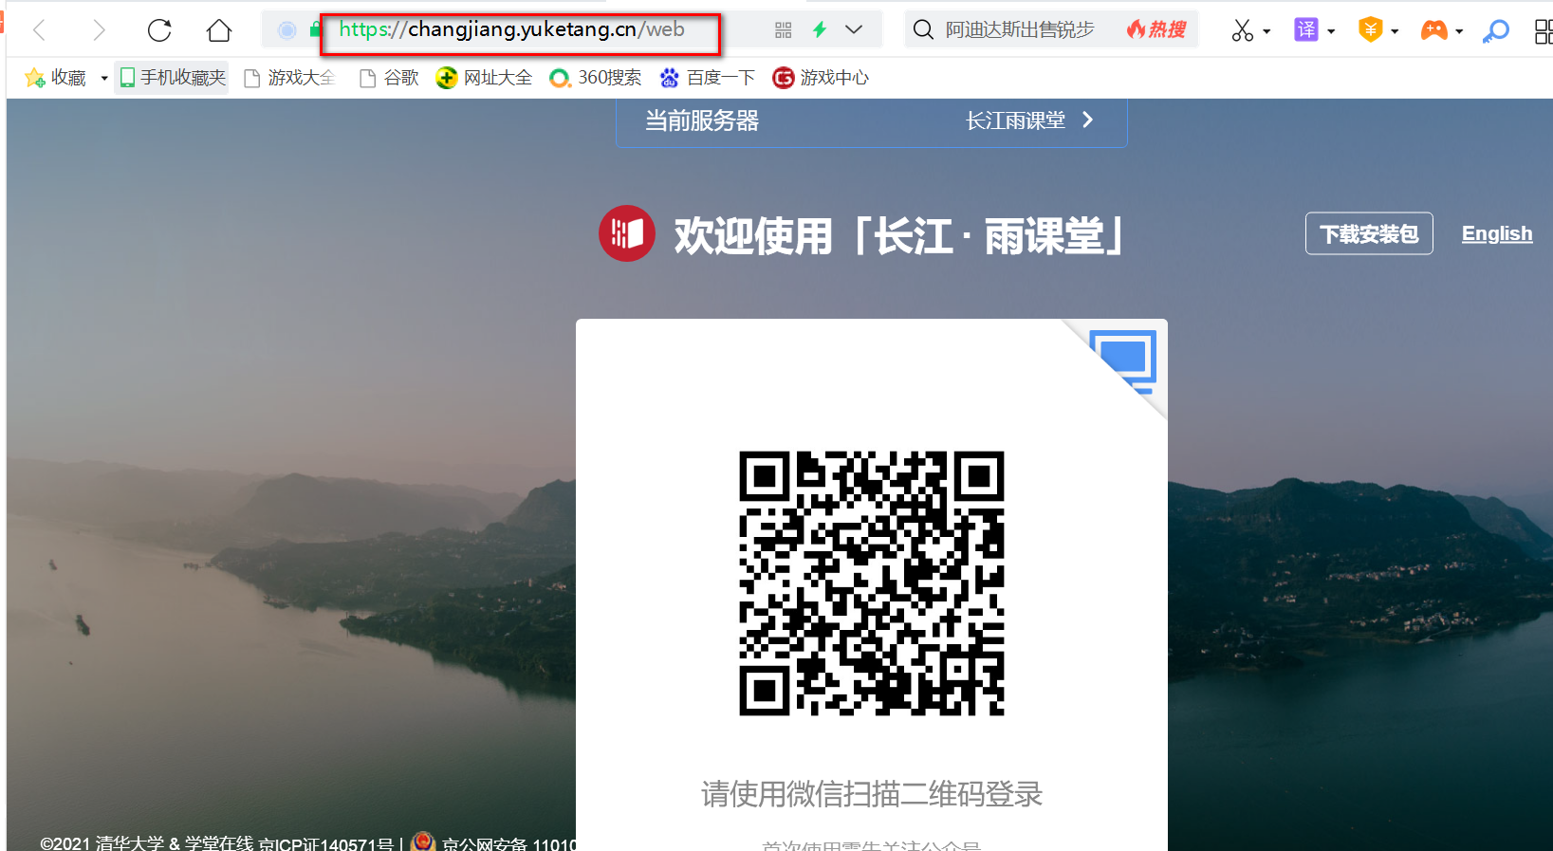
2.打开“我听的课”，找到培训班级：XJ雨课堂培训，按时观看直播即可
